Терминологический диктант по физической культуре для учащихся 1 классов.
Тест содержит 10 вопросов на знание терминов по физической культуре. Вопросы в тесте разные: выбрать правильный ответ из предложенных, глядя на картинку, написать название её, дано определение термина, написать сам термин, перечислить и др.
Вопросы теста:

- Что такое «физическая культура»? Выбери правильный ответ и обведи его.

А) спорт;
Б) здоровье;
В) занятия физическими упражнениями, знания о своём организме, личной гигиене, закаливании, режиме дня, правильном питании;
Г) игра.

- Напиши, что это такое одним словом «…это привычное положение тела, когда человек сидит, стоит или передвигается».

- Как называют спортсмена, который занимается легкой атлетикой? Выбери правильный ответ и обведи его.
А) гимнаст;
Б) хоккеист;
В) пловец;
Г) атлет.

- Соблюдение температуры воды, воздуха и принятие солнечных ванн, всё это относится к…. Выбери правильный ответ и обведи его.

А) личная гигиена;
Б) закаливание;
В) физическая культура;
Г) режим дня.

- Основную энергию для организма дают… Выбери правильный ответ и обведи его.

А) занятия физическими упражнениями;
Б) белки, жиры, углеводы;
В) конфеты и шоколад;
Г) занятия музыкой и танцами.

- Как называется упражнение, которое выполняет ученик. Напиши.

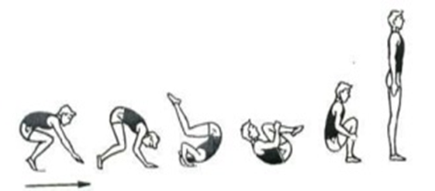

_Ответ: _________________________

- Что такое «Олимпиада»? Выбери правильный ответ и обведи его.

А) четырехлетний период между Олимпийскими играми;
Б) двухлетний период между Олимпийскими играми;
В) краткое значение Олимпийских игр;
Г) соревнования, проводимые во время Олимпийских игр.

- К личной гигиене относится…Выбери несколько правильных ответов и обведи их.

А) чистка зубов;
Б) чистка ковров;
В) смена постельного белья;
Г) мытье рук и тела;
Д) расчесывание волос.

- Что относится к спортивной одежде и обуви? Выбери правильные ответы и обведи их.

А) Б) В) Г) Д)
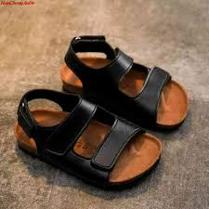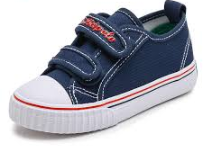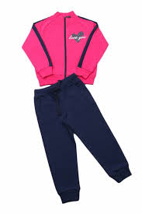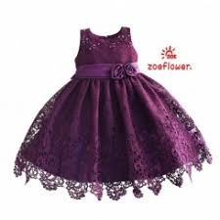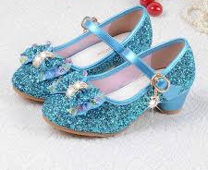

- Напиши, как называются эти снаряды.

А) 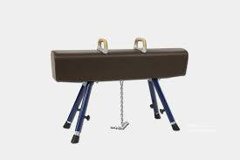 Б) 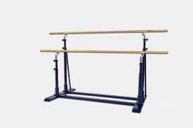 В) 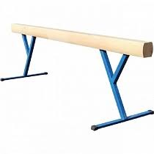 Г) 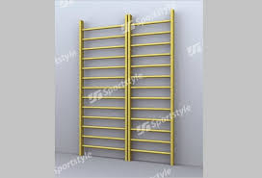

А) _______
Б)_______________
В)_______________
Г________________

За каждый правильный ответ начисляются баллы. За 1,3,4,5,7,8,9 – по 1 баллу. За 2, 6, 10 – по 2 балла. Максимальное количество набранных баллов – 13.
На отметку «5» необходимо набрать 13 баллов.
На отметку «4» - 11-12 баллов.
На отметку «3» - 9-10 баллов.

6.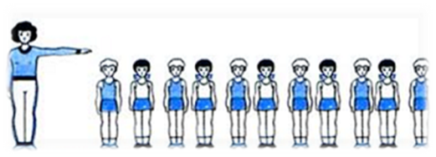Какую команду выполнили ребята?
А. Равняйсь!
Б. Вольно!
В. Смирно!
Г. Становись!
7.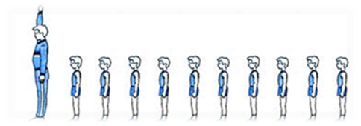Как называется расстояние между ребятами?
А. Шеренга
Б. Дистанция
В. Колонна
Г. Интервал

